

《恶意代码分析与防治技术》课程实验报告

实验二



学 院 网络空间安全学院
专 业 信息安全
学 号 2112060
姓 名 孙蕗
班 级 信息安全1班

《恶意代码分析与防治技术》Lab2课程实验报告
一、 实验目的 2
二、 实验原理 3
三、 实验过程 3
（一） 虚拟机的安装和配置过程 3
（1） VMware 虚拟机 3
（2） Windows XP操作系统 5
（二） 静态分析工具的功能和安装过程 7
（1） string.exe 8
（2） PEView 9
（3） dependency walker 10
（4） IDA 11
（三） 动态分析工具的功能和安装过程 13
（1） OllyDBG 13
（2） Process Monitor 14
（3） Process Explorer 15
（4） RegShot 16
（5） WireShark 18
四、 实验结论及心得体会 22

- 实验目的

配置病毒分析虚拟机，并在虚拟机中安装静态分析工具和动态分析工具用以未来的病毒分析，了解恶意软件的机制和行为，以便未来进行安全性评估和威胁分析。
- 实验原理
虚拟机是一个模拟的计算机环境，允许在一个物理计算机上运行多个虚拟操作系统。
Windows XP操作系统，这是一个老版本的Windows系统，因为它在安全性方面存在漏洞，常用于分析恶意软件。
静态分析工具用于分析恶意软件的二进制文件，如可执行文件（.exe）和动态链接库（.dll）。这些工具可以帮助分析文件的结构、代码、依赖项等信息。
动态分析工具用于监视和分析恶意软件在运行时的行为，包括文件操作、注册表访问、网络通信等。
- 实验过程
- 虚拟机的安装和配置过程
- VMware 虚拟机

VMware Workstation是一款功能强大的桌面虚拟计算机软件，它能够让用户在宿主机操作系统上同时运行多个操作系统。这种虚拟化技术可以极大地提高计算机的利用率，同时也方便了开发者和测试人员进行多种操作系统的测试和开发。

在VMware官网中下载最新的VMware Workstation，选择for Windows系列的版本根据自己的版本进行下载。

点击下载好的.exe进程，按照安装向导的指引进行安装。

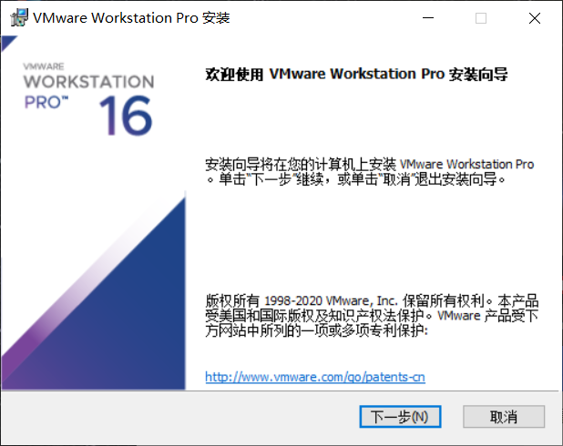

选择自定义安装，将VMware安装在D盘。

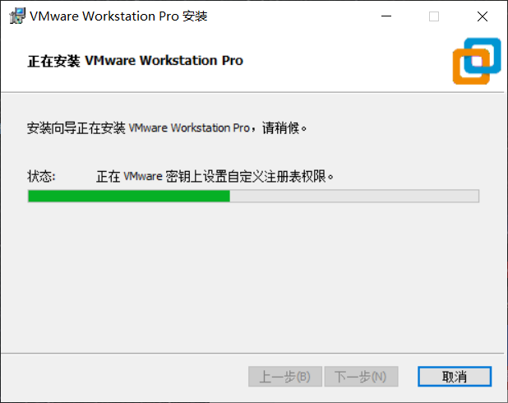

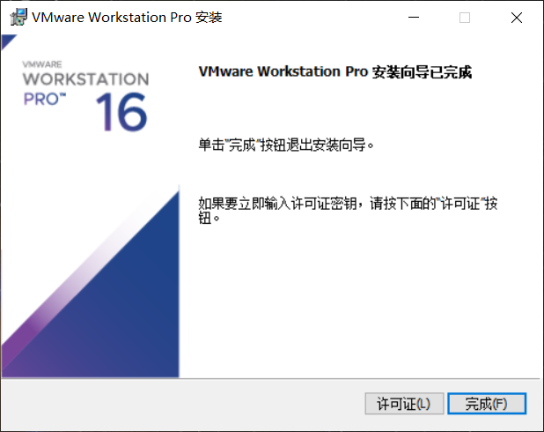

安装成功后，打开软件后将如下图所示：
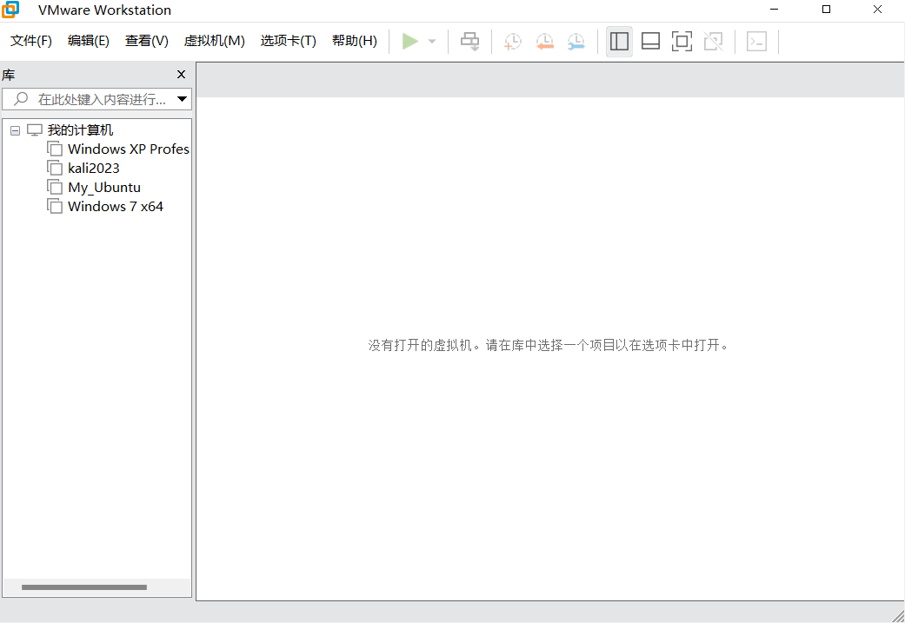
- Windows XP操作系统

Windows XP零售版于2001年10月25日正式上市发售，是继Windows 2000及Windows Me之后的下一代Windows操作系统，也是微软首个面向消费者且使用Windows NT架构的操作系统。

下载Windows XP系统镜像文件包。
在VMware中选择文件->新建虚拟机，按照提示进行安装。客户机操作系统选择Microsoft Windows，版本选择Windows XP Professional。设置虚拟机名称和安装位置，磁盘容量和内存根据需求进行设置。
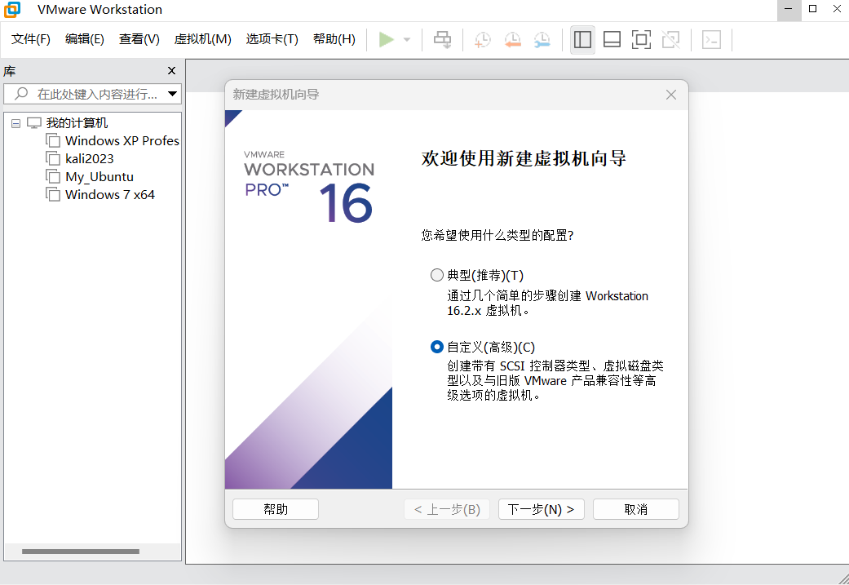
编辑虚拟机设置，插入ISO镜像文件，选择下载好的Windows XP的镜像。
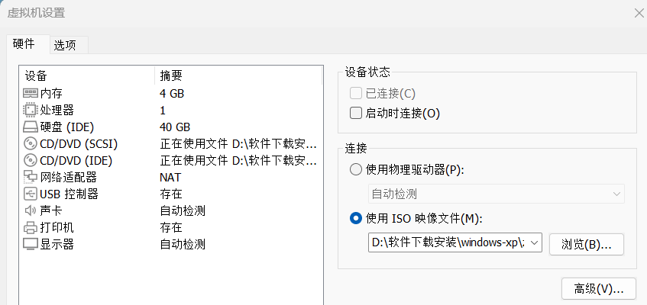
设置好共享文件夹
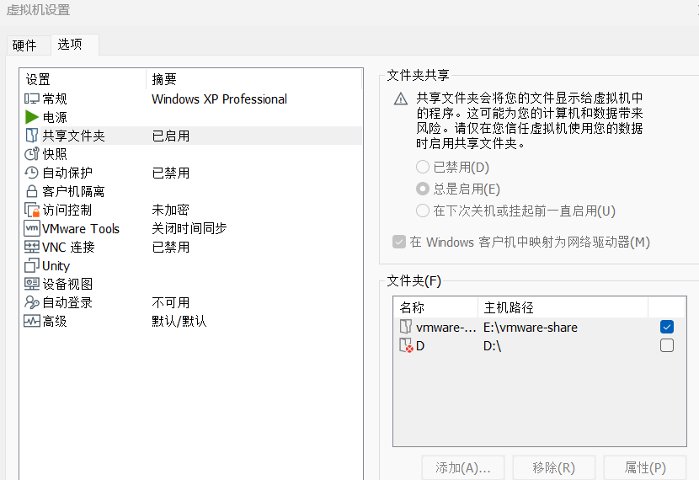
开启Windows XP虚拟机，根据默认提示安装XP系统。
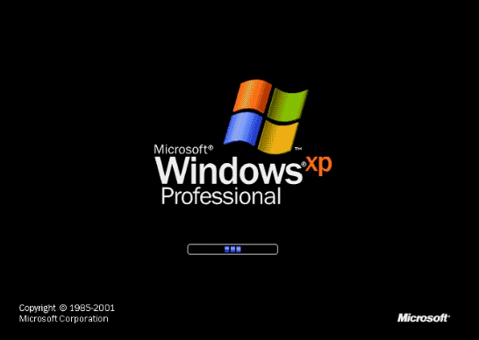
根据默认提示安装，安装成功后应当如下图所示
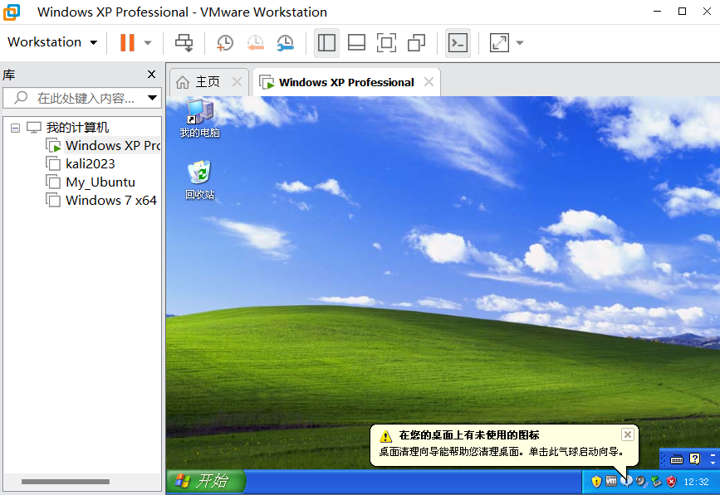
- 静态分析工具的功能和安装过程

下载各个工具的安装包，通过共享文件夹将安装包导入Xp虚拟机中。

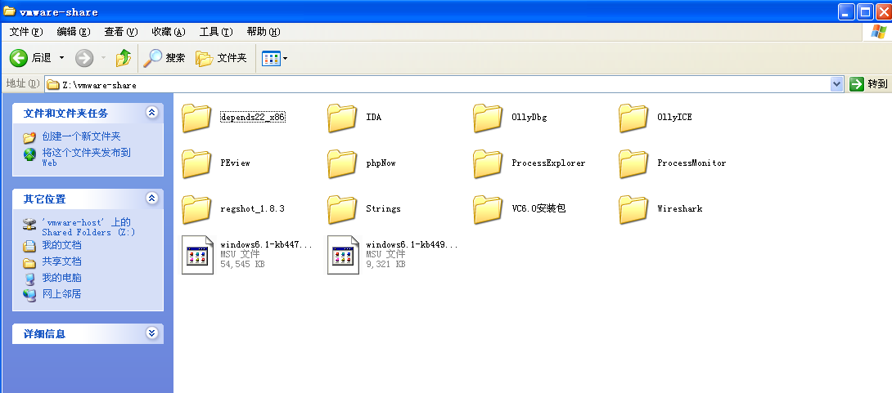
- string.exe
Strings工具可用于在对象文件或二进制文件中查找可打印的字符串。 strings命令对识别随机对象文件很有用。
安装成功后Win+R进入cmd，然后进入strings安装的文件夹运行strings命令。
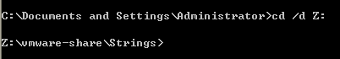
运行示例截图：
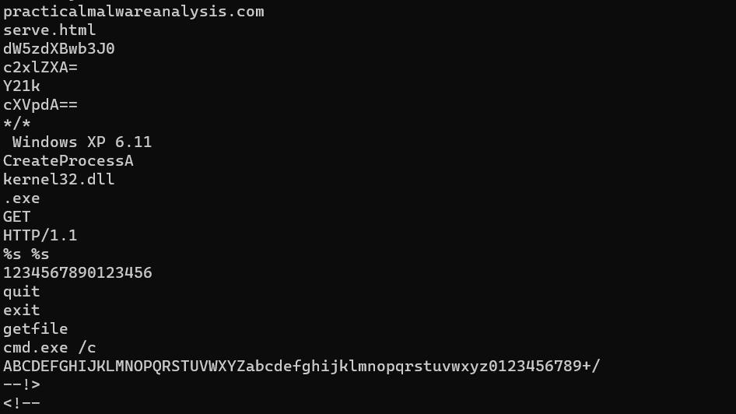
常用命令：
-a --all：扫描整个文件而不是只扫描目标文件初始化和装载段
-v 查看版本信息
-f –print-file-name：在显示字符串前先显示文件名
-n –bytes=[number]：找到并且输出所有NUL终止符序列
- ：设置显示的最少的字符数，默认是4个字符
-t --radix={o,d,x} ：输出字符的位置，基于八进制，十进制或者十六进制
-o ：类似--radix=o
-T --target= ：指定二进制文件格式
-e --encoding={s,S,b,l,B,L} ：选择字符大小和排列顺序:s = 7-bit, S = 8-bit, {b,l} = 16-bit, {B,L} = 32-bit
@ ：读取中选项
- PEView

PeView 是一款使用C/C++开发实现的命令行交互式 Windows PE文件解析器，可以对PE文件进行解析，查看PE文件的文件头和各个节区内容，普遍应用于病毒木马等样本的解包分析工作。

点击解压后的.exe文件即可运行。

可以进入主页面通过file->open打开目标文件

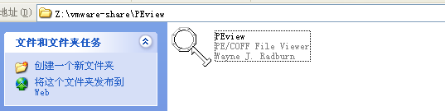
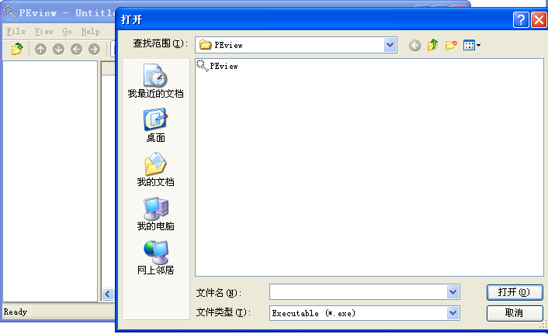
运行示例截图：
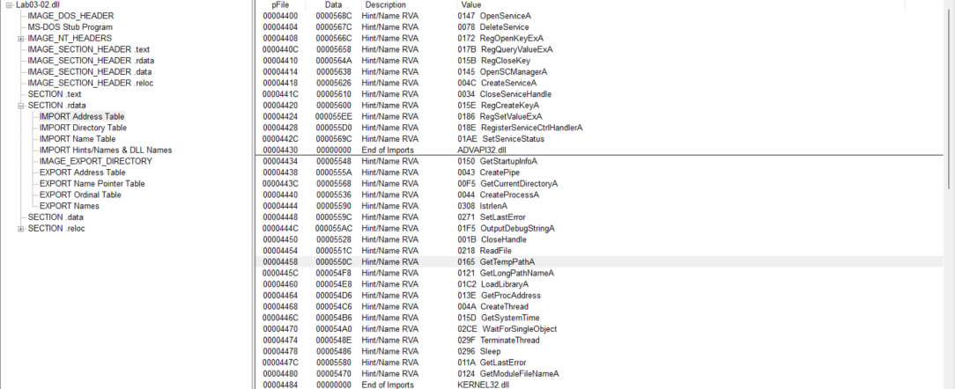
- Dependency Walker
Dependency Walker是一个免费的实用工具，它可以扫描任何32位或64位Windows模块（EXE，DLL，OCX，SYS等），分析可执行文件的依赖关系，建立所有相关模块的分层树形图，查找他们所需的动态链接库。Dependency Walker对于排除加载和执行模块故障错误非常有用。 Dependency Walker能检测出许多常见应用问题，例如缺少模块，无效的模块，导入/导出不匹配，循环依赖错误，不匹配的机器类型模块和模块初始化失败。
点击解压后的.exe文件即可运行
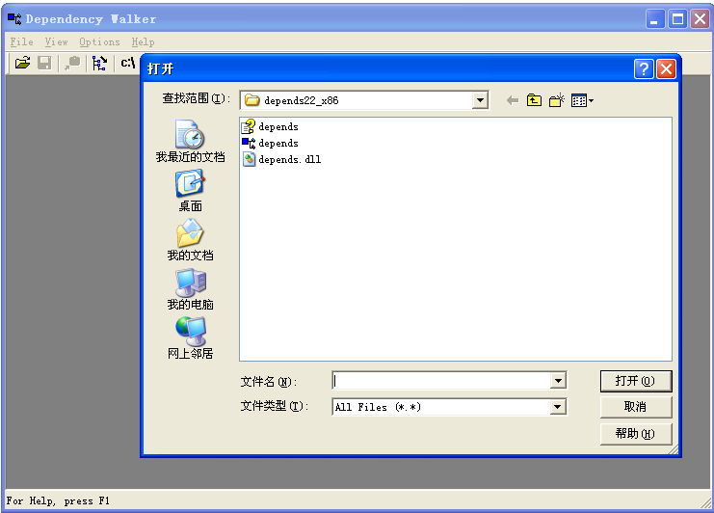
可以进入主页面通过file->open打开目标exe文件或dll文件
运行示例截图：
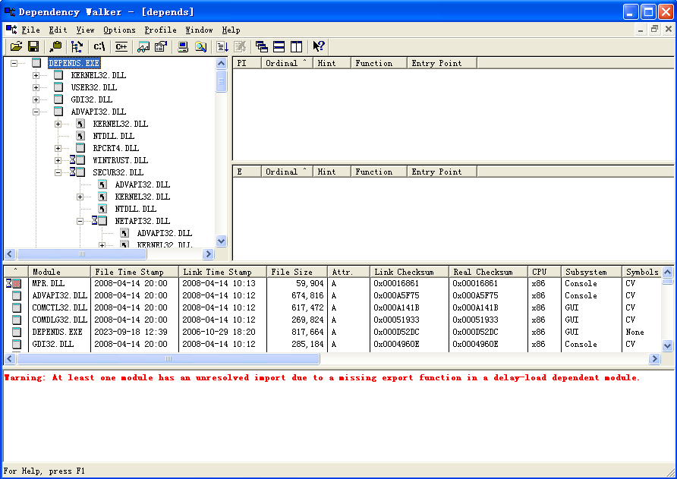
- IDA
IDA全称是交互式反汇编器专业版（Interactive Disassembler Professional），其简称为IDA，是目前最棒的一个静态反编译软件，IDA Pro是一款交互式的，可编程的，可扩展的，多处理器的，交叉Windows或Linux WinCE MacOS平台主机来分析程序，被公认为最好的花钱可以买到的逆向工程利器。IDA Pro已经成为事实上的分析敌意代码的标准并让其自身迅速成为攻击研究领域的重要工具。它支持数十种CPU指令集其中包括Intel x86，x64，MIPS，PowerPC，ARM，Z80，68000，c8051等等。
下载后解压缩，点击人头像的.exe文件进行安装，按照程序安装向导界面按照提示安装即可。
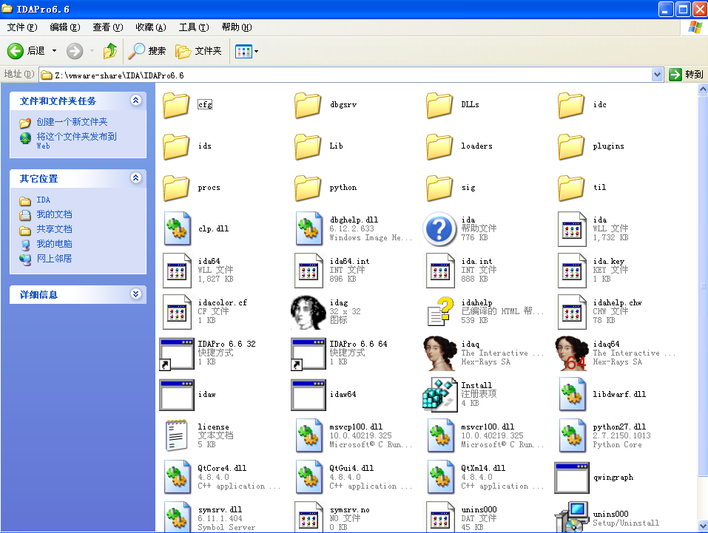
运行截图：
点击后是欢迎界面
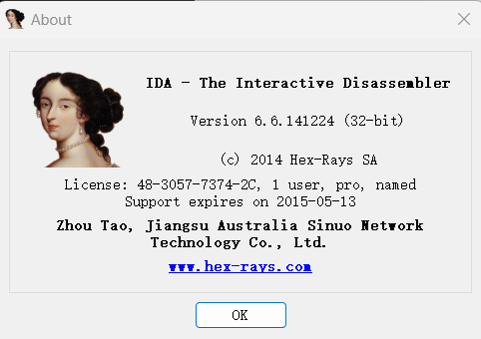
选项界面3个选项，new（新建工程），go（独立工程），previous（上次的工程），打开目标文件即可
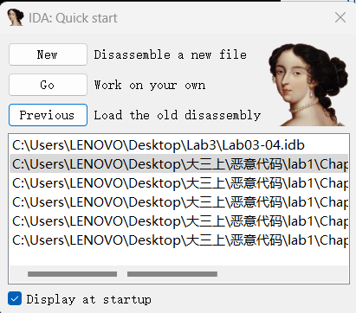
或者进入主页面通过file->open打开目标文件
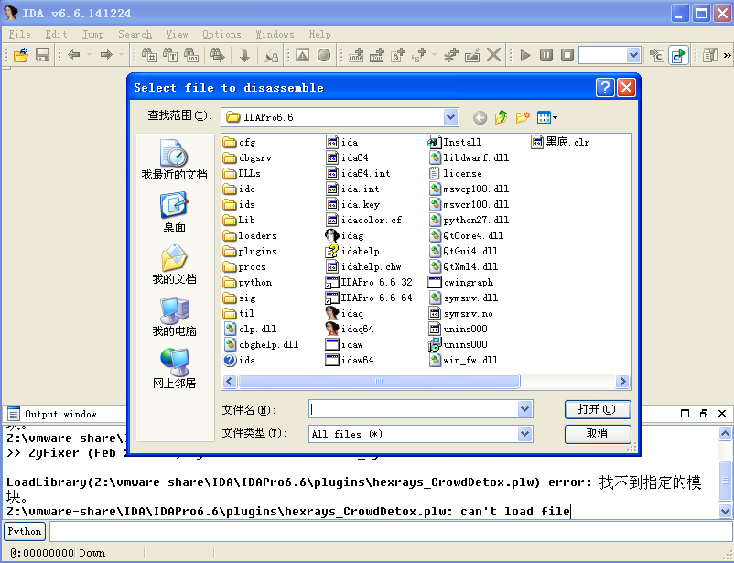
运行示例截图：
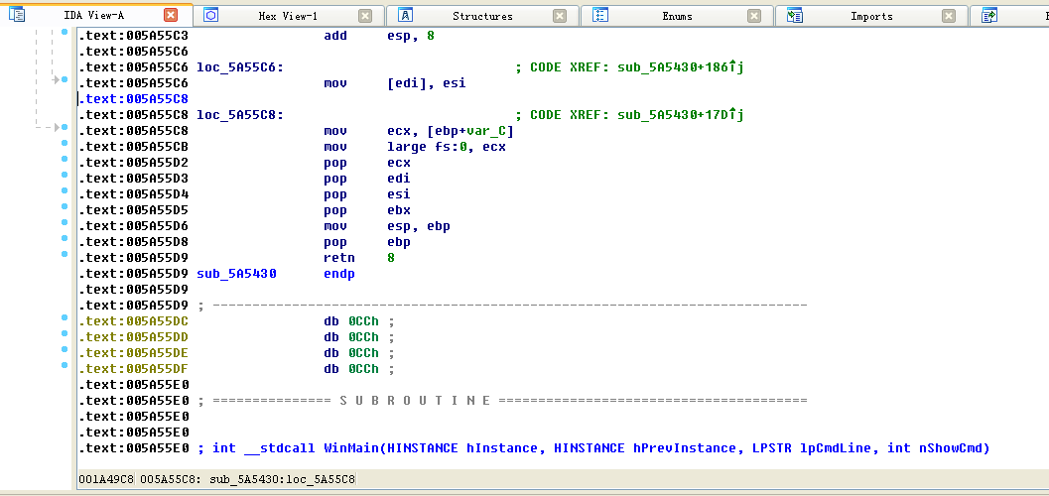
- 动态分析工具的功能和安装过程
- OllyDBG
OllyDbg是一种具有可视化界面的32位汇编分析调试器，是一个新的动态追踪工具，将IDA与SoftICE结合起来的思想，Ring3级调试器，非常容易上手，己代替SoftICE成为当今最为流行的调试解密工具了。同时还支持插件扩展功能，是目前最强大的调试工具，可以跟踪程序的执行过程、查看寄存器和内存内容等。
在官网下载压缩包，解压下载的压缩包直接双击.exe启动即可使用。
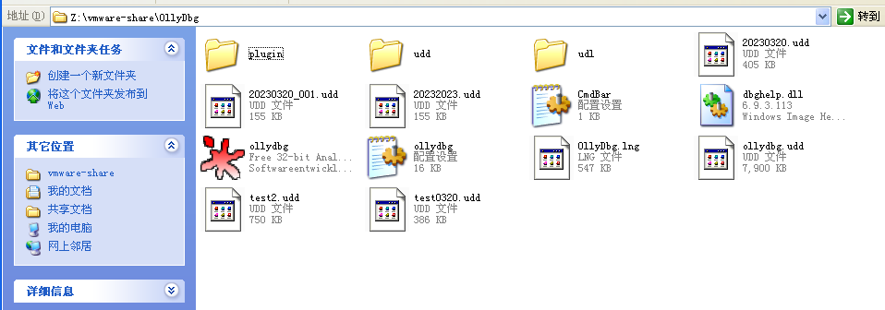
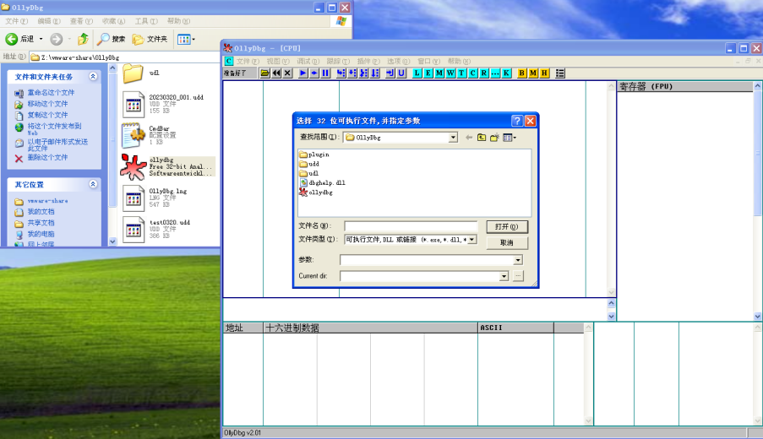
运行示例截图：
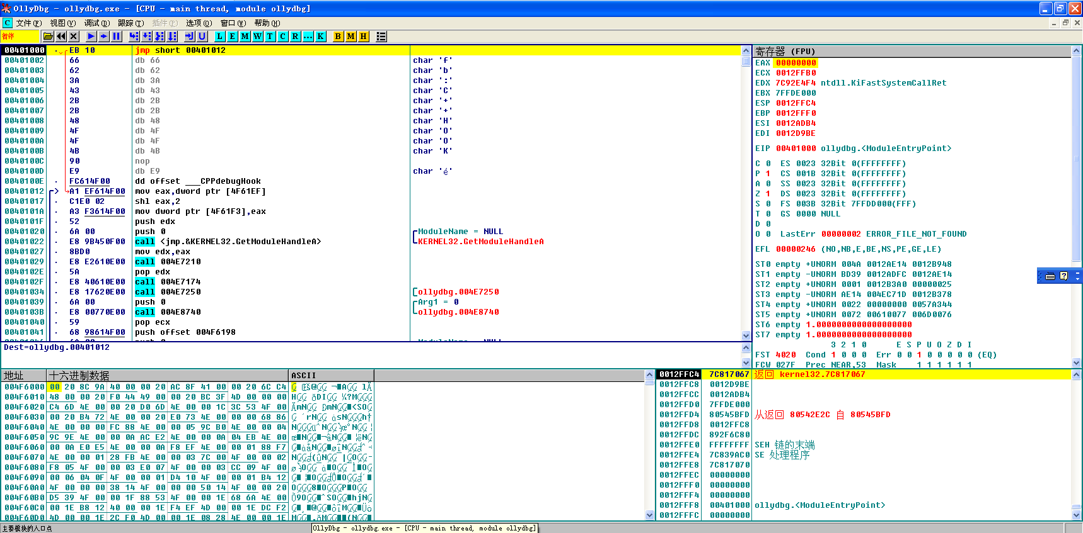
- Process Monitor
Process Monitor 是一款由微软 Sysinternals 公司开发的包含强大监视和过滤功能的高级 Windows 监视工具，可实时显示文件系统、注册表、进程/线程的活动。它结合了两个 Sysinternals 的旧版工具 Filemon 和 Regmon 的功能，并添加了一个包含丰富的和非破坏性的广泛增强过滤功能列表，全面的事件属性（例如会话 ID 和用户名称），可靠的进程信息，每个操作的完整线程、堆栈与集成符号支持，同时记录到一个文件中，以及更多。其独一无二的强大功能将使 Process Monitor 在系统故障排除和恶意软件检测中发挥重要的作用。
解压压缩包后，双击.exe文件即可运行。
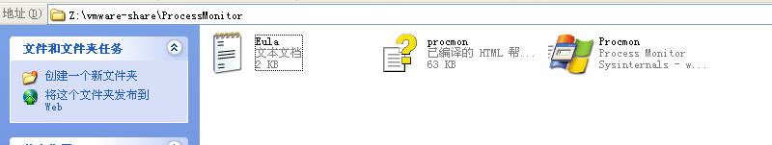
运行示例截图：
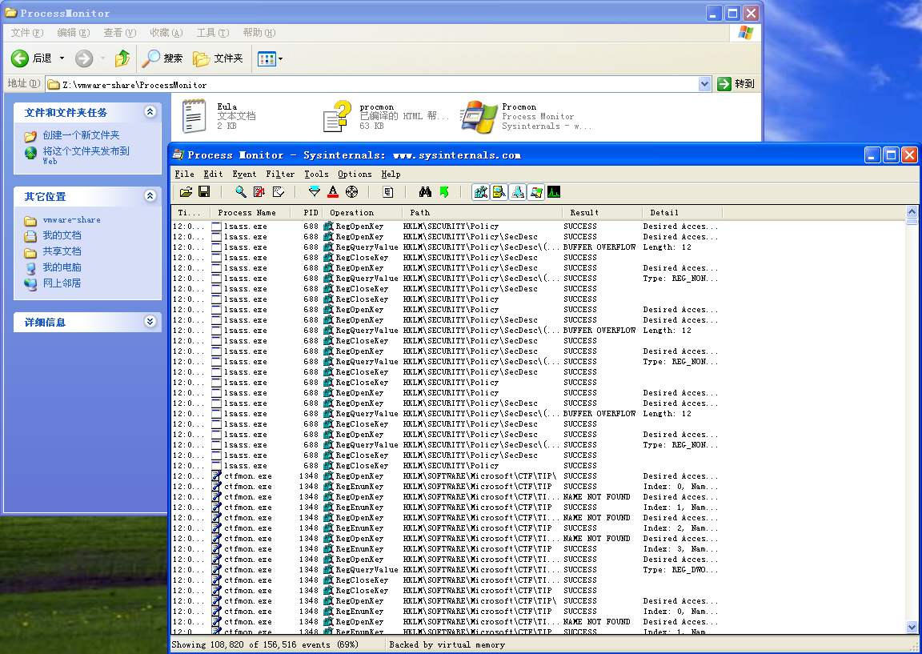
打开过滤器，添加想要监控的应用，如图所示
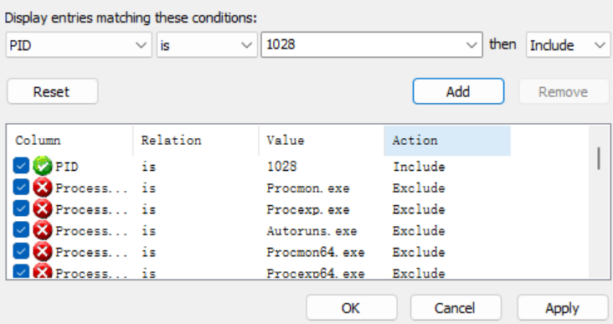
搜索到的部分结果
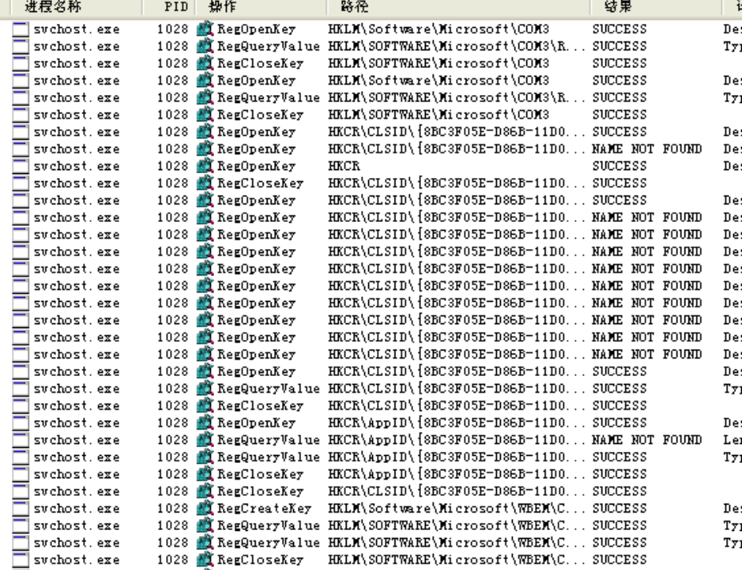
- Process Explorer
Process Explorer是一个程序,将会显示进程的次数运行。它可以通过任务管理器帮助我们捕获消耗CPU的内存未被卡住的进程。Process Explorer让使用者能了解看不到的在后台执行的处理程序，能显示目前已经载入哪些模块，分别是正在被哪些程序使用着，还可显示这些程序所调用的DLL进程，网络连接，以及他们所打开的句柄等。Process Explorer最大的特色就是可以中终任何进程，甚至包括系统的关键进程。
解压压缩包后，双击.exe文件即可运行。
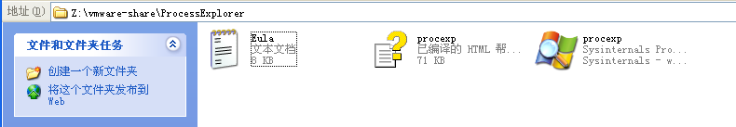
运行示例截图：
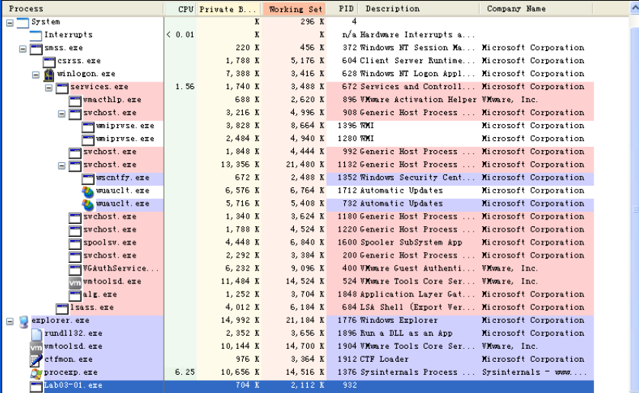
- RegShot
RegShot 是一种注册表比较工具，它通过两次抓取注册表快照而快速地比较出两次快照中间所做的修改。它还可以将注册表以纯文本方式记录下来，便于浏览；还可以监察 Win.ini，System.ini 中的键值；还可以监察Windows目录和System目录中文件的变化，为手工卸载某些软件创造条件。
解压压缩包后，双击.exe文件即可运行。
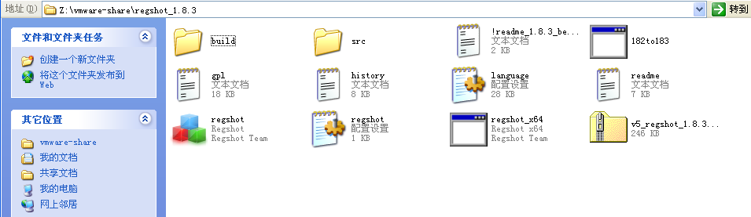
运行示例截图：
点击1st shot建立第一个快照
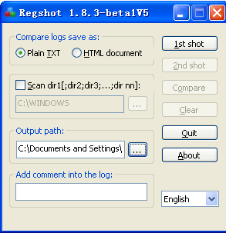
修改后点击2nd shot建立第二个快照
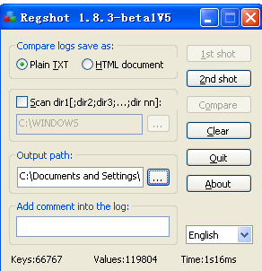
点击compare可进行对比
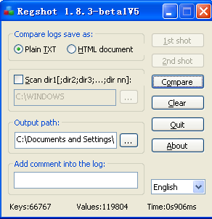
Compare完成后会生成一个文本，在其中可以看到在两个快照期间发生变化的注册表字段与值。
- WireShark

WireShark是一个网络分析工具，可以运行在Windows和Linux操作系统上，主要是用来捕获网络数据包，并自动解析各类协议数据包，为用户显示数据包的详细信息，供用户对数据包进行分析，以便查看恶意软件的通信行为。
按照提示逐步安装即可（一直next即可）
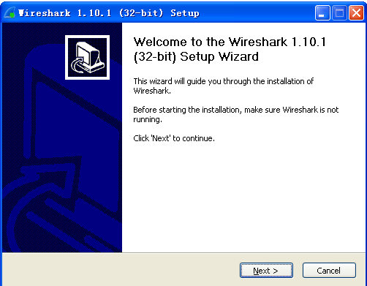
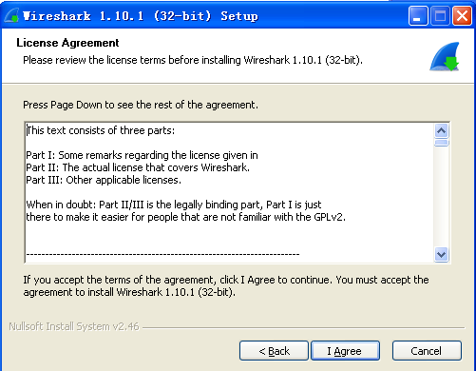
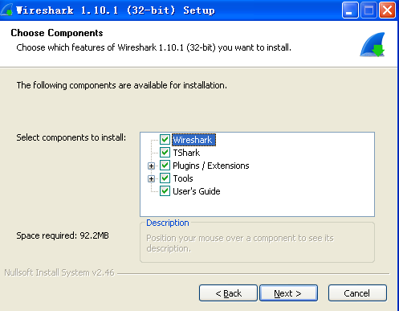
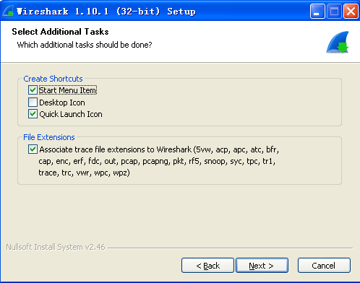
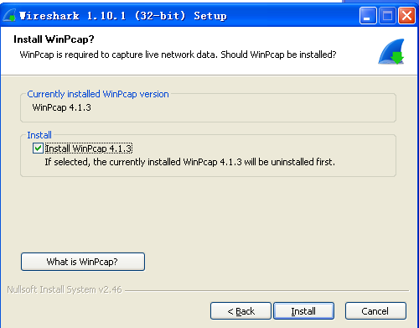
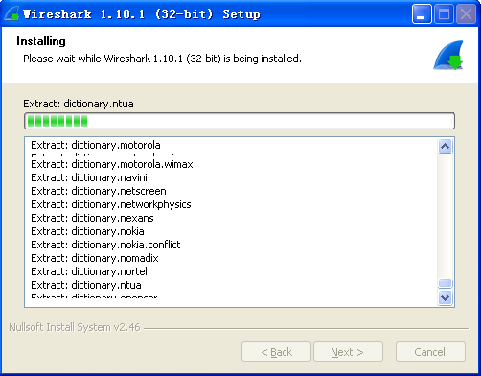
在安装过程中会跳转到WinPcap的安装，也是一直next即可
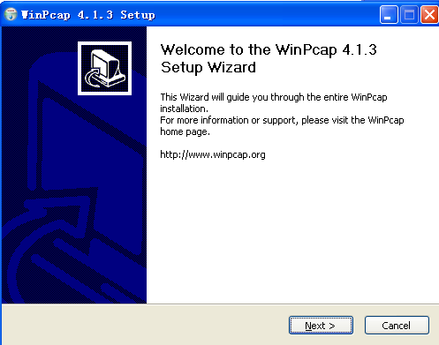
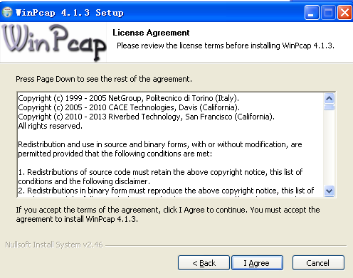
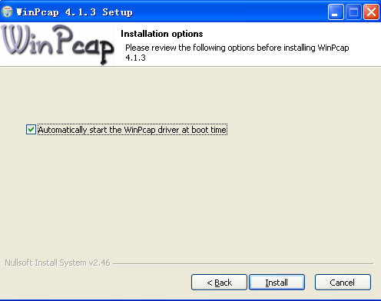
WinPcap安装完成
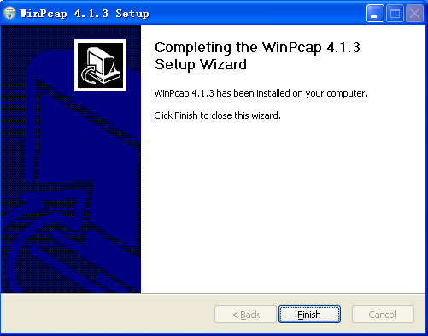
WireShark继续安装
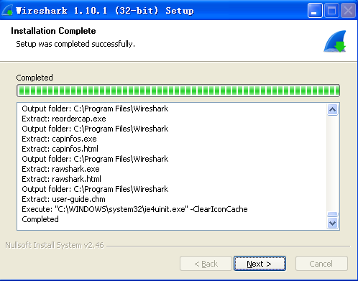
WireShark安装完成
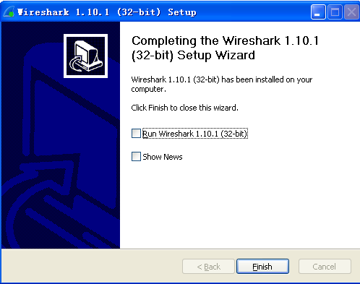
WireShark运行示例截图：
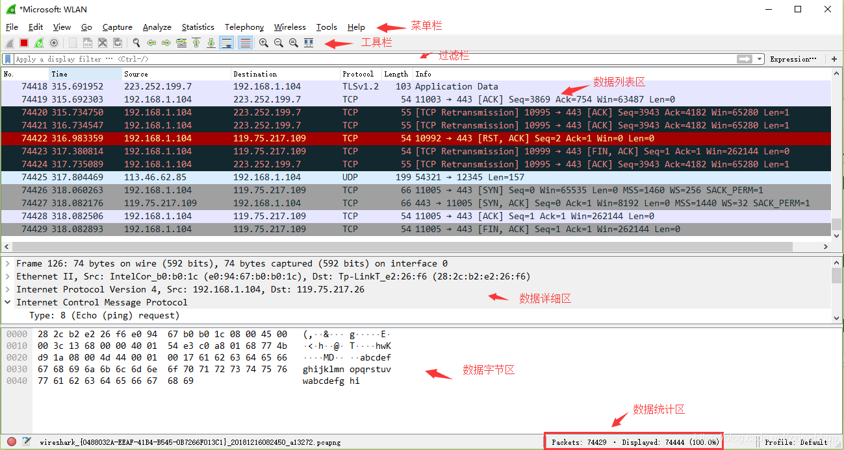
- 实验结论及心得体会
- 实验结论
本次实验成功创建和配置了一个虚拟机环境，安装了xp系统。
安装了多个静态分析工具，这些工具允许我们分析二进制文件的结构和内容，识别字符串、查看文件头部信息，并分析文件的依赖关系。这些分析有助于理解文件的功能和可能的威胁。
安装和使用了多个动态分析工具，这些工具使我们能够监视和分析恶意软件在运行时的行为，包括文件操作、注册表访问、网络通信等。动态分析可以帮助我们深入了解恶意软件的功能和影响。
- 心得体会
在进行恶意软件分析时，务必保持高度的安全意识。恶意软件可能会具有破坏性和危险性，因此需要采取适当的预防措施，如离线分析、网络隔离等。可以创建虚拟机，但需确保虚拟机环境隔离且可控制，以避免潜在的风险和威胁传播到物理计算机。
实验中使用的静态和动态分析工具各具特点，可以从不同角度深入分析恶意软件。熟练掌握这些工具对于进行有效的恶意软件分析至关重要。

